**Opis rejestracji domeny oraz założenia darmowego hostingu na potrzeby strony internetowej na przykładzie 1and1.pl oraz hostinger.pl**

**Rafał Mirosław EFCDUAIL6**

1. Sprawdzamy na stronie 1and1.pl czy jest dostępny adres który wymyśliliśmy

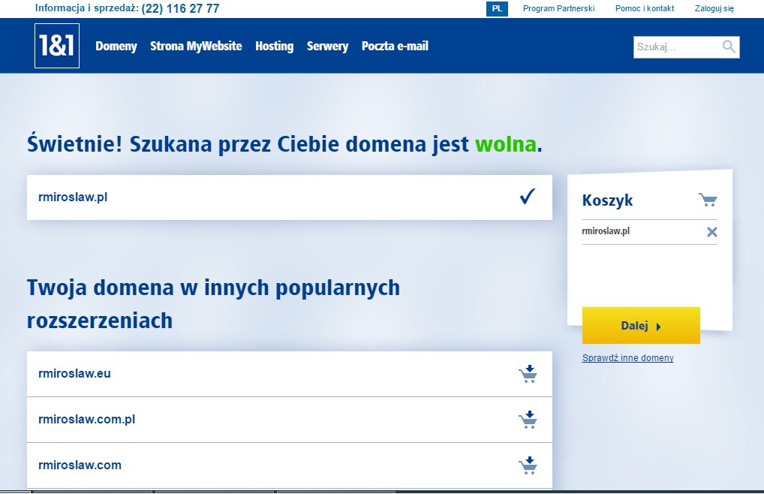

Jeżeli jest dostępna to klikamy na koszyku dalej.

Wybieramy zarejestruj samą domenę.

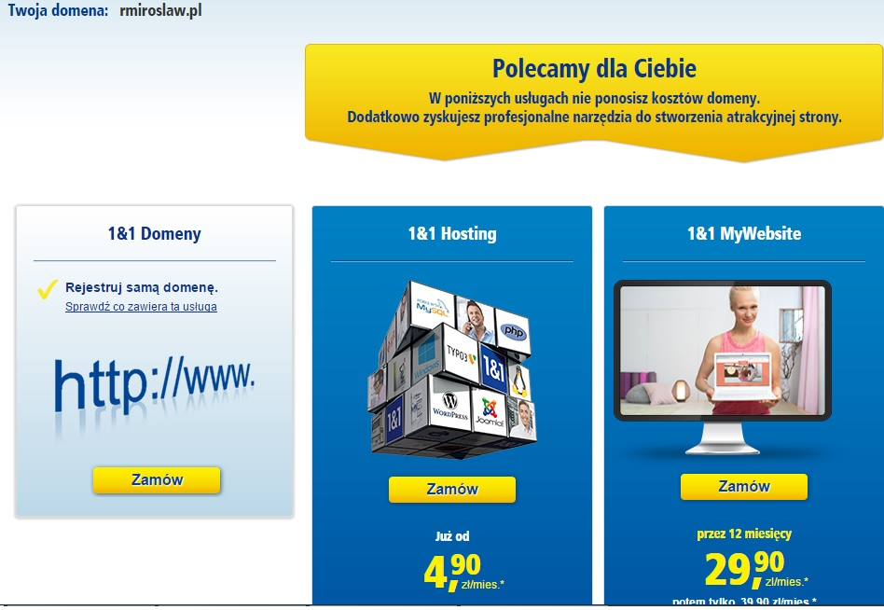

Sprawdzamy zawartość koszyka czy dobrze wybraliśmy domenę.

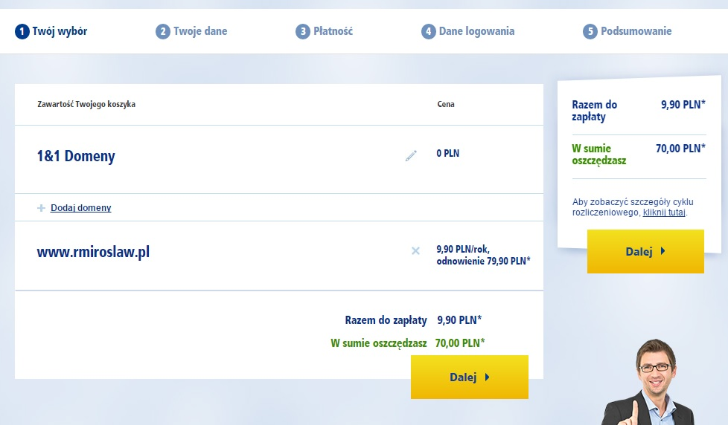

Wprowadzamy dane i dokonujemy płatności.

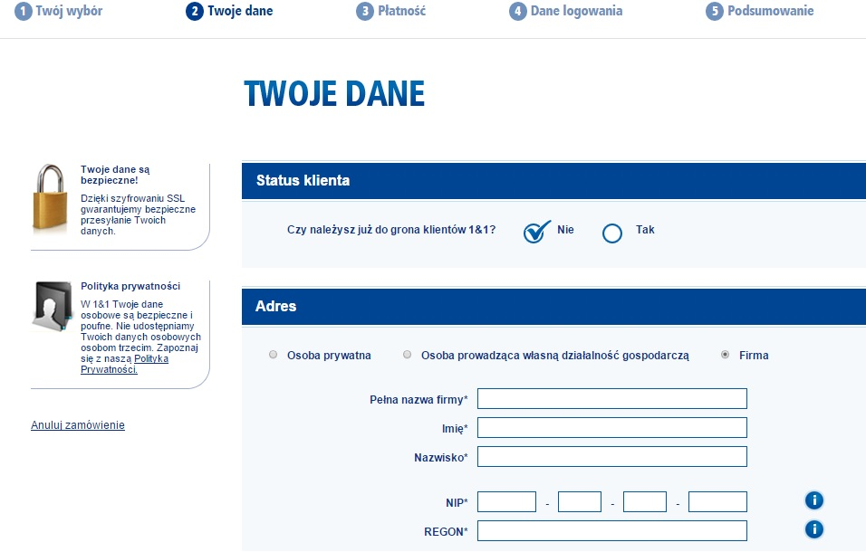

Po dokonaniu płatności wprowadzamy hasło:

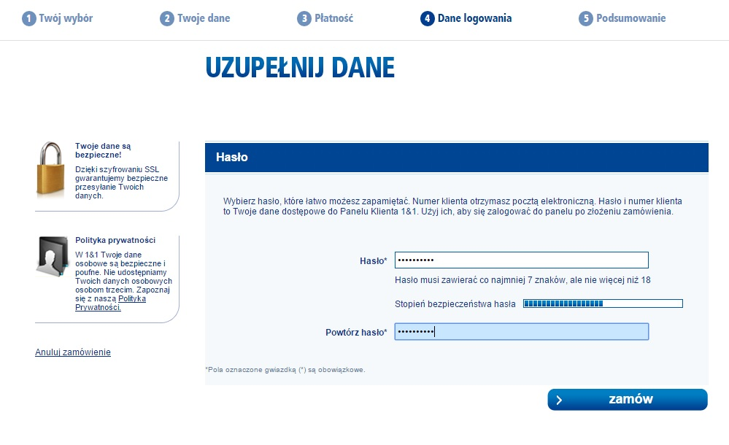

Sprawdzamy czy wszystkie dane są zgodne w podsumowaniu oraz zaznaczmy akceptacje regulaminów. Po dokonaniu zamówienia otrzymujemy podziękowania.

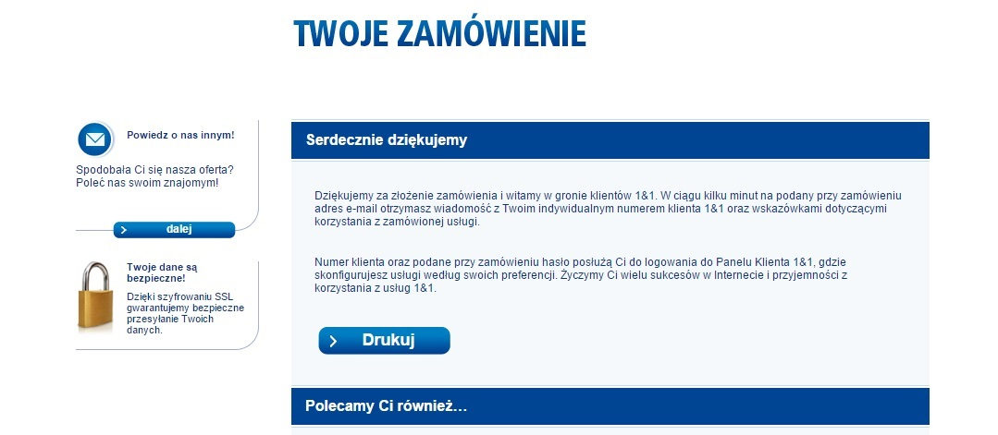

Teraz czekamy na e-mail z nr klienta aby się zalogować do konta.

Po otrzymaniu e-mail ‘a z fakturą otrzymamy nr klienta. Logujemy się do konta i wchodzimy z zakładkę domeny.

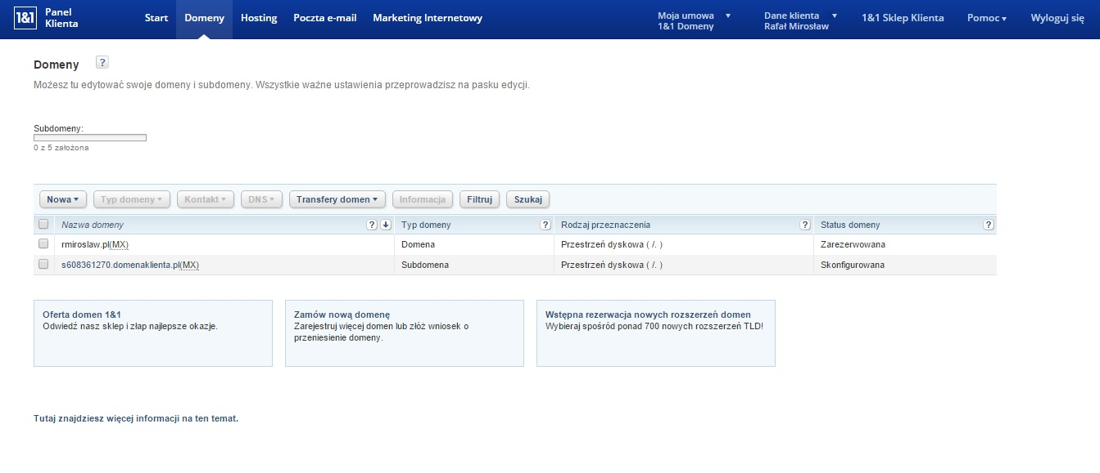

Jeżeli chodzi o domenę to należy oczekiwać na możliwość wejścia w zakładkę DNS i zmianę adresów DNS. Możliwość ta następuję około po 1 dniu roboczym ze względu na zaksięgowanie zapłaty.

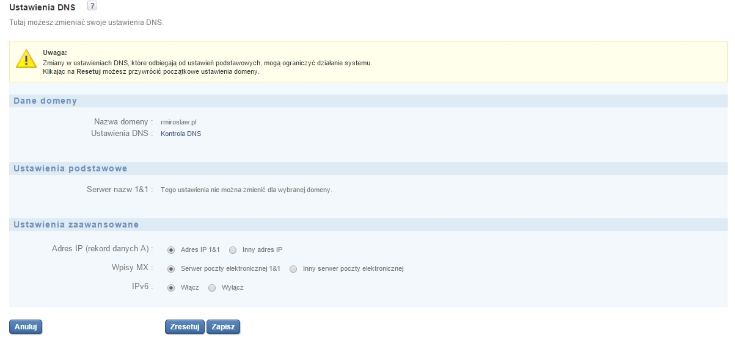

Kolejną czynnością jest założenie konta z hostingiem. Do tego celu posłuży hostinger.pl.

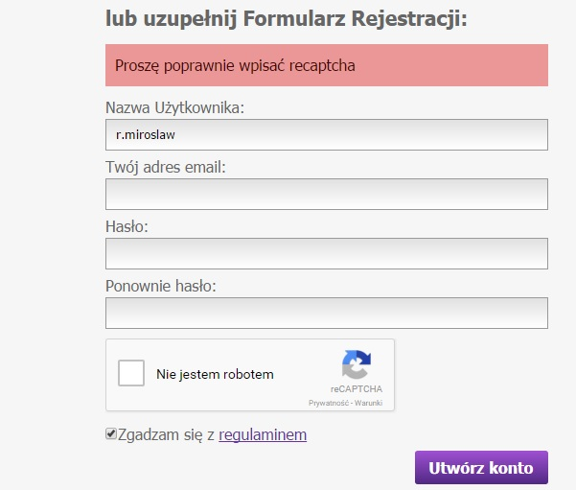

Po wprowadzeniu danych czekamy na e-mail z potwierdzeniem, gdy dostaniemy e-mail oraz go potwierdzimy będziemy musieli wybrać hosting który nas interesuje. Wybieram tak jak poniżej.

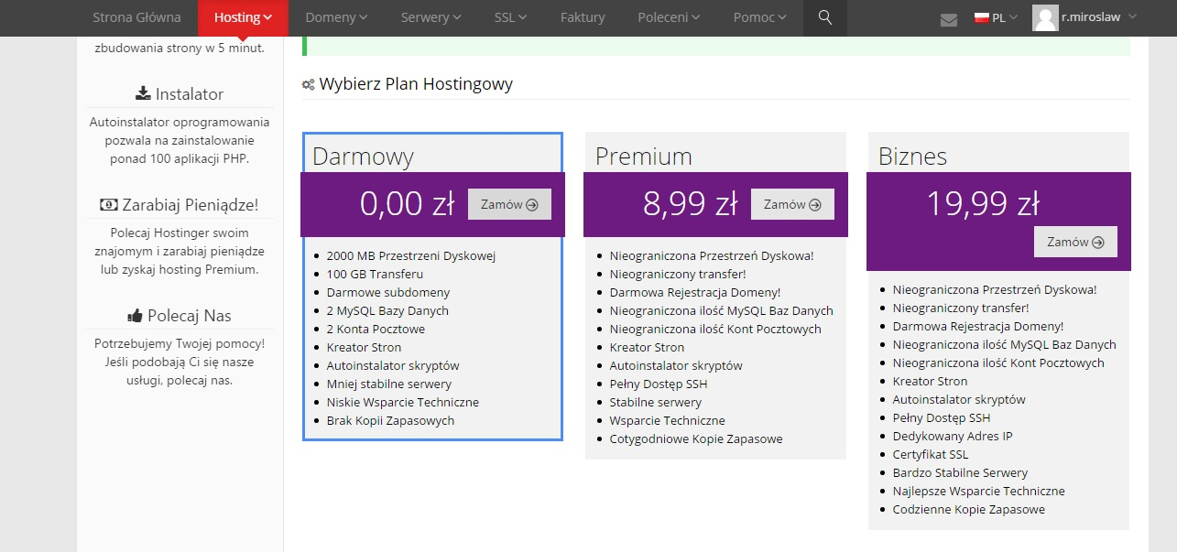

Następną czynnością jest wprowadzenie adresu domeny oraz hasła do dostępu do konta.

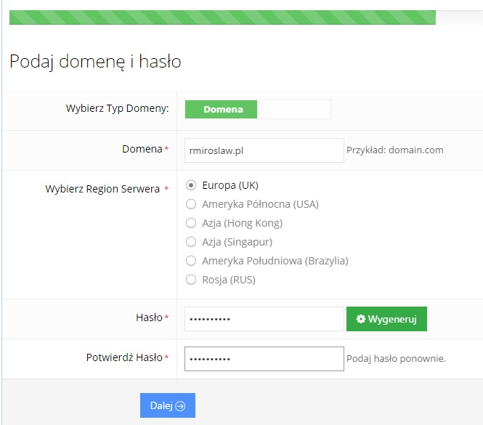

Po poprawnym wprowadzeniu danych konto zostanie założone. Powinno ukazać się okno

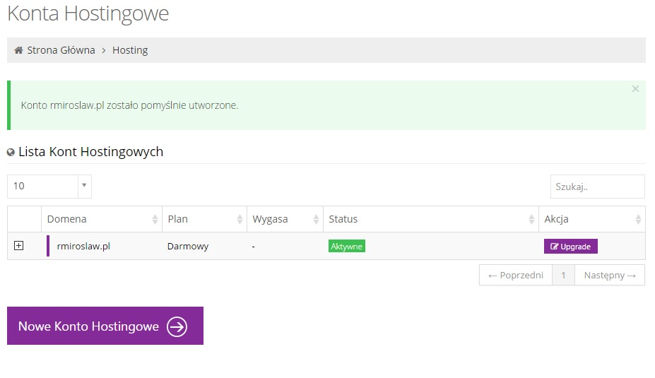

Kolejnym krokiem jest przejście w koncie hostinger do zakładki dane, tam odszukanie adresów DNS i skopiowanie ich do zakładki DNS w 1and1.

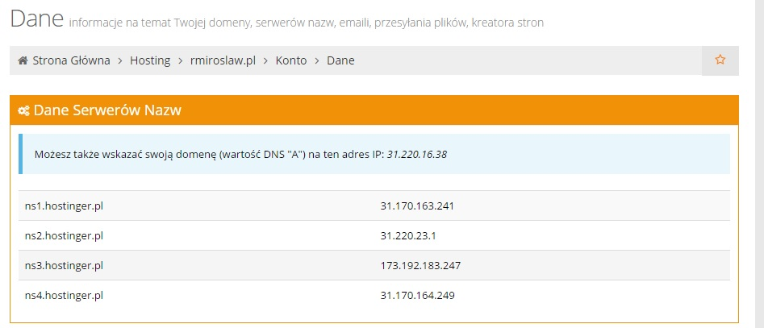

Kolejną czynnością jest przepisanie adresów DNS do 1and1.

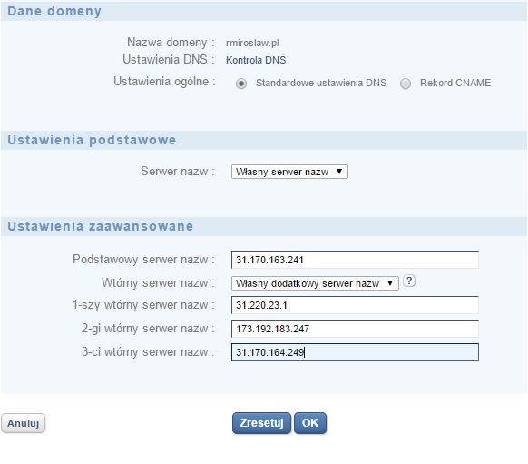

Po tej czynności należy odczekać max 48 godzin i adresy zostaną zapisane na serwerze. Po tej czynności przechodzimy do hostinger i tworzymy własną stronę.

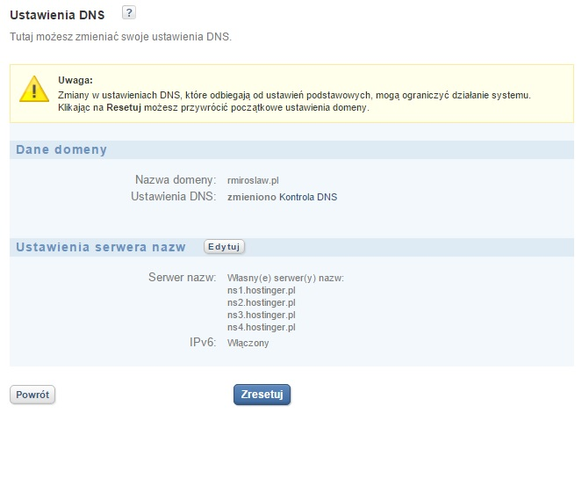

Po wykonaniu wcześniejszej czynności oraz odczekaniu czasu opisanego wcześniej mamy dostęp do strony. Jako przykład użytkowania można zainstalować wordpress’a i oprzeć na nim stronę www.

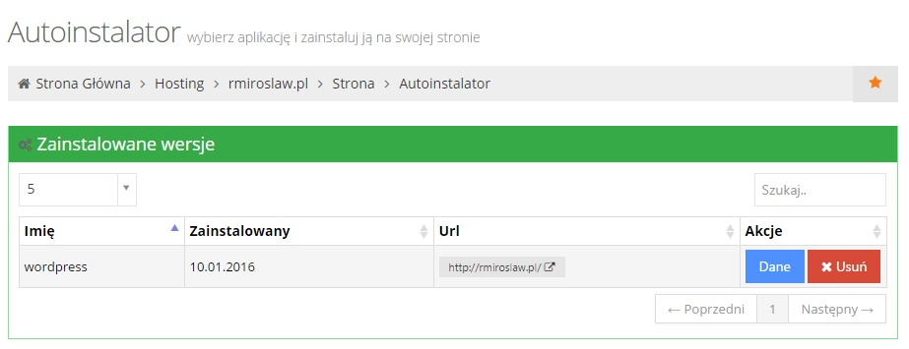

Następnie wchodzimy na stronę (klikamy URL w tej zakładce)

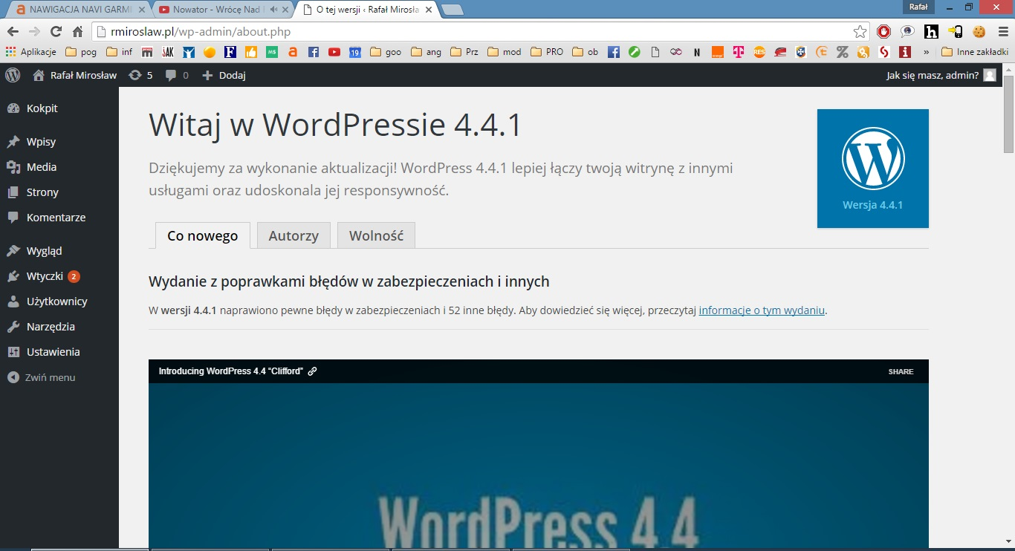

Dostęp do Wordpress’a jest umożliwiony więc możemy skonfigurować dowolny motyw. Po konfiguracji ( wyklikaniu) otwieramy naszą stronę w nowej karcie.

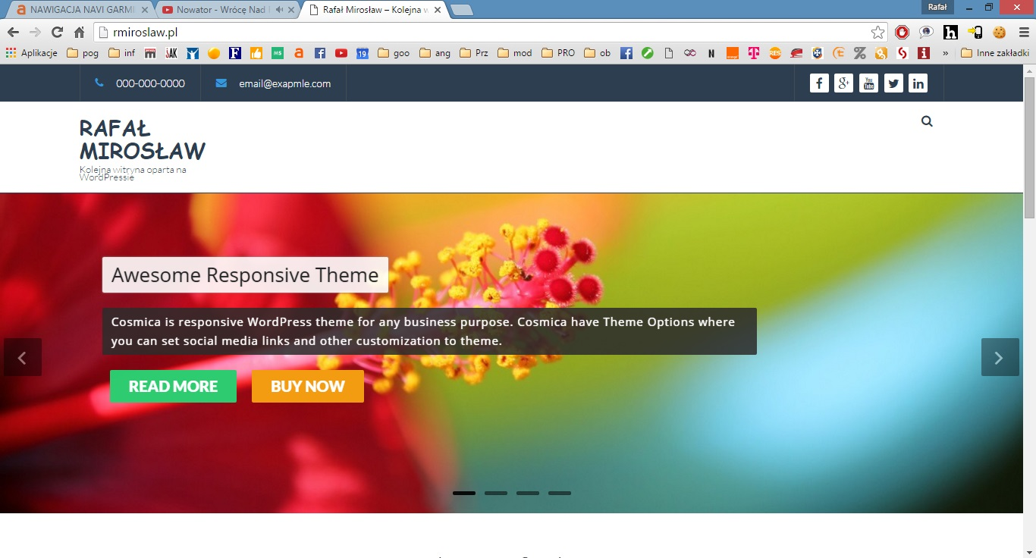

W tym momencie mamy własną stronę oraz domenę w Internecie.